2教学设计样例

学校名称 | 山西应用科技学院
课程名称 | 仓储管理
课程负责人 | 刘晓丽

授课教材 |  | 《现代仓储管理与实务）》（第2版） | 授课教师 |  | 刘晓丽
授课章节 |  | 4.3主要仓储设施与设备
教学目标 |  | 1.知识目标：掌握叉车的特点和主要参数  2.能力目标：使用能够安全地、规范地驾驶叉车。  3.素质目标：培养实践动手、分析解决实际问题。
教学重点 |  | 叉车的特点、叉车的主要参数及叉车的安全驾驶。
教学难点 |  | 叉车的安全驾驶
教学方法 |  | 提问法、案例化教学，互动讨论，翻转课堂，多媒体，课堂实践
实践应用 |  | 安全驾驶全自动叉车
教学准备 |  | 设计教学过程，发布预习任务，收集预习成果，准备教学资料和叉车充电
教学  步骤 | 教学内容 |  |  | 教师活动 |  | 学生活动
回顾导入部分  新课  引入  提问  讨论 | 1. 回顾上节内容（1分钟）  回顾货架的知识内容，包括定义、分类和作用。  2. 引入本节内容  （1）任务导入（1分钟）  完成客户订单的货物入库作业  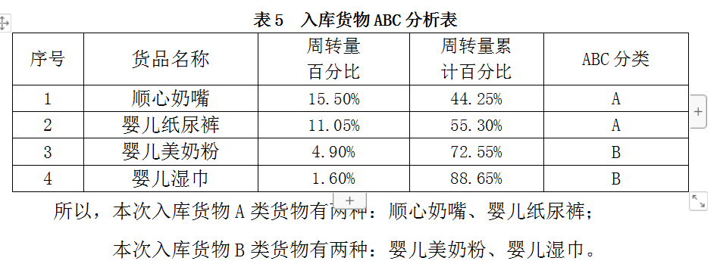  图1 货物入库作业图  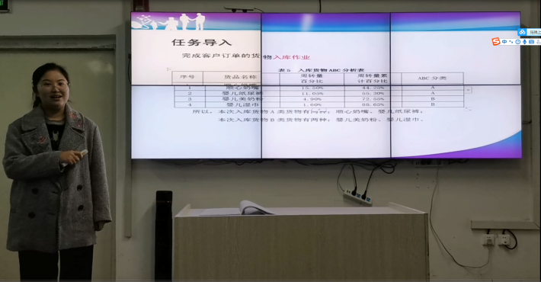  图2 任务导入  （2）新课引入（2分钟）  叉车又称为铲车，是最常用的具有装卸、搬运双重功能的装卸搬运装备。  提问：叉车又称铲车，是最常用的具有装卸、搬运、运输三重功能的装卸搬运装备，这个判断对吗？  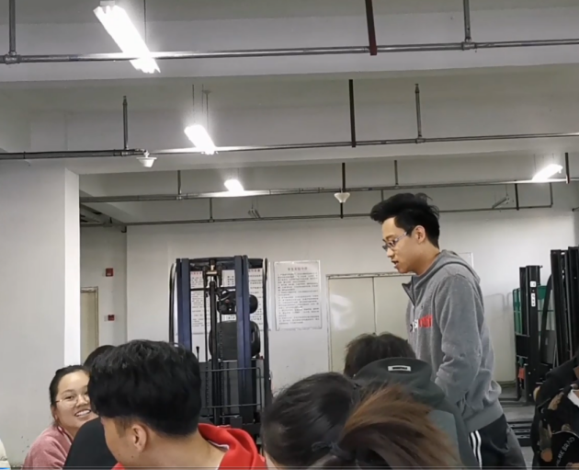  图3 学生回答问题  （3）介绍叉车的分类（5分钟）  1.平衡重式叉车  在平衡重式叉车前方有叉和门架，而在车体尾部设有平衡重的装卸作业车辆，称为平衡重式叉车。为了平衡货物重量产生的倾覆力矩，保持叉车的纵向稳定性，在车体尾部配有平衡重。平衡重式叉车前后移动才能装卸货物。  2.插腿式叉车  插腿式叉车的特点是叉车前方带有小轮子的支腿能与货叉一起伸入货板叉货，然后由货叉提升货物。由于货物重心位于前后轮所包围的底面积之内，叉车的稳定性好。  3.前移式叉车  前移式叉车的货叉可沿叉车纵向前后移动。取货时，货叉伸出，叉卸货物后或带货移动时，货叉又退回接近车体的位置，因此叉车行驶时的稳定性好。  4.侧面式叉车  侧面式叉车主要用于搬运长大件货物。门架和货叉位于车体中部的一侧，不仅可以上下运动，还可以前后伸缩。  5.拣选式叉车  拣选式叉车主要特点是操作者能随装卸装置一起在车上进行拣选作业。  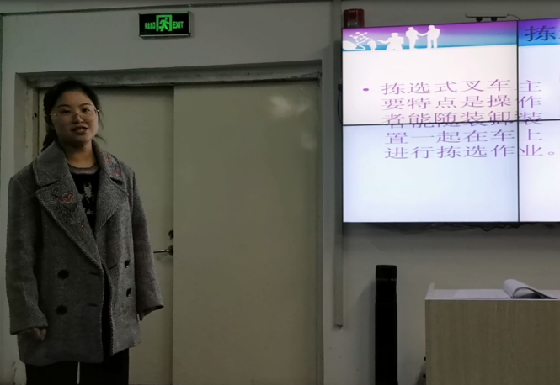  图4 介绍拣选式叉车  小组讨论：不同类型的叉车的使用环境是什么？应该如何发挥它们的作用？ |  |  | 内容回顾  任务导入  提出问题  介绍  设置讨论问题 |  | 知识回忆  思考任务如何完成  回答问题  观看图片  积极思考  讨论问题
主讲部分  重点  讲授  实践操作  总结  作业 | 1.认识叉车的结构（1分钟）  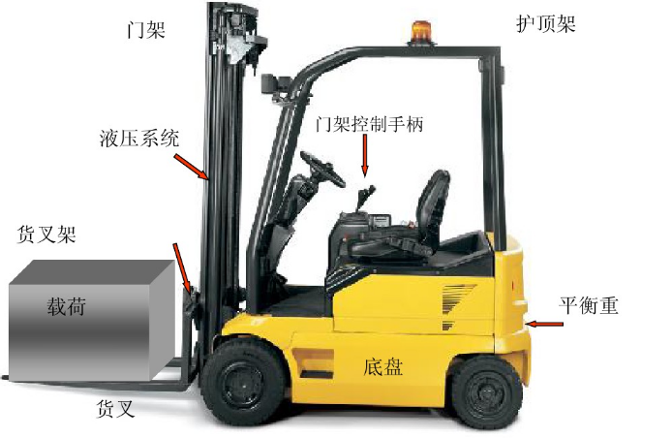  图5 叉车的结构  2. 叉车的主要参数（3分钟）  （1）额定起升重量  （2）载荷中心距  （3）最大起升高度  （4）门架倾角  （5）最大起升速度  （6）最大运行速度  （7）满载最大爬坡度  （8）最小外侧转弯半径  （9）最小离地间隙  3. 叉车的安全使用（2分钟）  （1）轮胎压力是否正常。  （2）记录、上报任何的轮胎损坏。  （3）所有刹车是否有效。  （4）所有灯光工作是否正常。  （5）动力车的(引擎)液面。  （6）电瓶充电情况。  （7）提升和倾斜系统工作是否正常  - 叉车操作（5分钟）  - 上车前场的自我检查  通过理论学习和叉车的性能、结构特点及其注意事项有明确的了解，熟悉各操纵杆和仪表的位置和作用。  按规定检查轮胎气压，清除镶嵌胎纹间的石子和夹物。  检查离合器踏板的自由行程是否正常。  检查脚踏板工作是否正常。  检查电气系统，有无接触不良、短路现象。  检查大灯、小灯、后灯、制动灯、转向灯和喇叭是否工作正常。  - 起动发动机  将变速操纵杆置于中间(空档)位置、手刹车处于制动状态，插入起动开关钥匙、按顺时针方向转至“预热”的位置、停留5秒钟，然后再转至“起动”位置，与此同时轻轻踏下油门踏板，并踏下离合器踏板，起动时间不得超过10秒钟，经起动后应立即松手， 钥匙自动复位，如果发动机次起动不了， 应隔1-2分钟。再重新起动。  当气温低于5”C时，若起动困难，可使用预热系统，起动时将起动开关钥匙转至“预热”位置、停留45 60秒钟，然后再旋至“起动”位置，即可起动，如仍未起动，应间隔2分钟后，将开关退至“预热”位置，重复上述过程。  - 叉车前行、后退、转弯操作  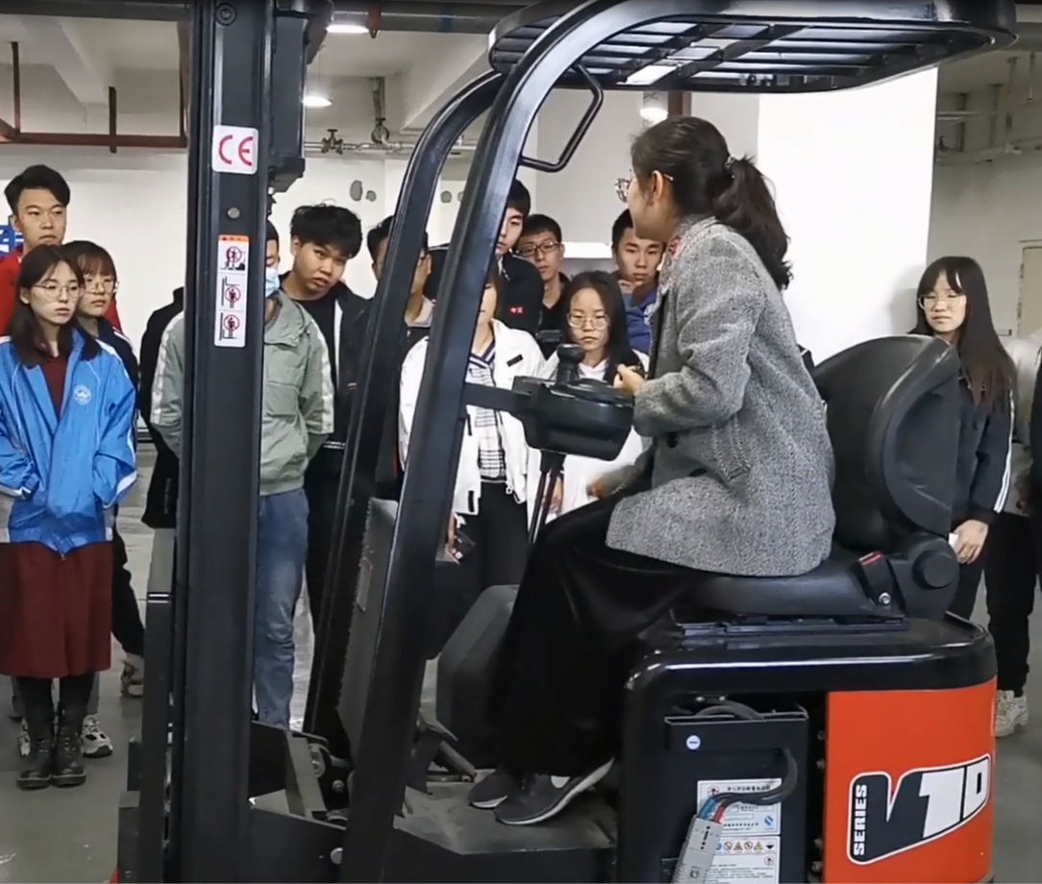  图6老师演示操作叉车  - 学生分许操作叉车（15分钟）  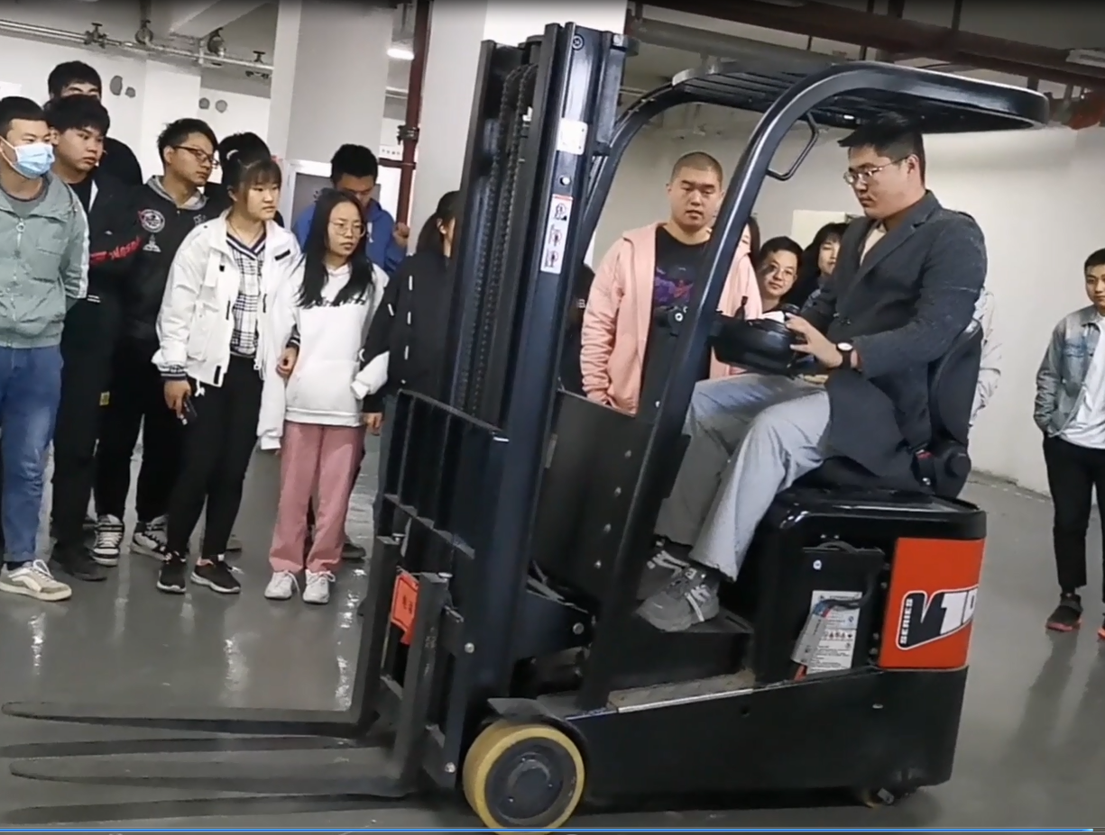  图7 学生操作叉车  - 课程总结  - 叉车的分类  - 叉车的结构和主要参数  - 叉车的操作规程  - 布置拓展训练  分析京东京东华南区麻涌分拣中心的分拣机器人在仓储的分拣工作中有哪些作用？  智慧分拣机器人的应用前景如何？  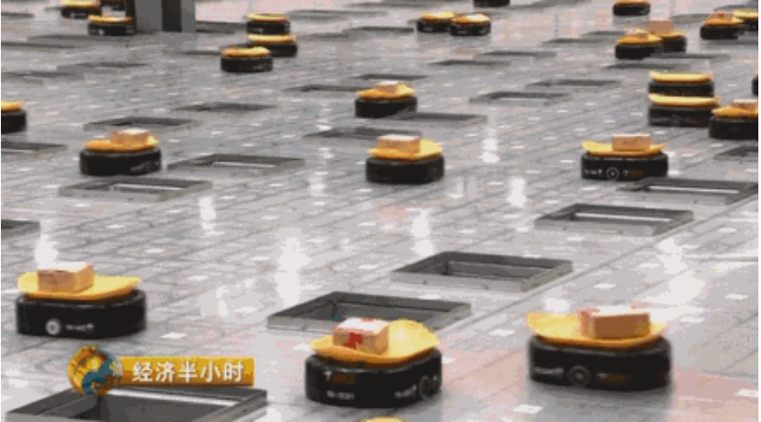  图8京东华南区麻涌分拣中心的分拣机器人 |  |  | 讲解叉车结构  讲解  讲解操作流程  演示操作叉车  操作叉车  指导操作  布置拓展任务， |  | 观看图片  认真听讲适当回应  观看图片  认真听讲适当回应  实际操作叉车  拓展思考

